Modalidad: Curso por encuentro
Carrera: Ingeniería industrial
Primer año, Primer periodo
Plan de estudio E
Disciplina Proyecto de Ingeniería Industrial
ASIGNATURA: Introducción a la Ingeniería
Ingeniero Marcial de la Cruz Pérez
Teléfono: 58316412
Email: marcialcp@tcmariel.cu
Conferencia 2: La Ingeniería Industrial y su papel en el desarrollo económico y social del país.
SUMARIO
Ingeniería Industrial su papel en el desarrollo económico y social del país
1.1 Qué es la Ingeniería Industrial. Esferas de actuación. Campo de acción.
1.2 Historia del desarrollo de la Ingeniería Industrial.
1.3 Base de la ética del Ingeniero Industrial
Bibliografía
Acevedo, y Gómez. “Introducción a la Ingeniería”. Ed. Pueblo y Educación, La Habana, 2013, pp. 1-37; 114-120.
Objetivos
- Definir el papel del Ingeniero Industrial
- Analizar el campo de acción del Ingeniero Industrial
- Definir elementos importantes en el Ingeniero Industrial
Introducción
La ingeniería Industrial es una de las ramas de la ingeniería, y se ocupa de la optimización de uso de recursos humanos, técnicos e informativos, así como el manejo y gestión óptima de los sistemas de transformación de bienes y servicios, evaluación de sistemas integrados aplicados en campos de personas, riquezas, conocimientos, información, equipamientos, energía, materiales y procesos, con la finalidad de obtener productos de alta calidad o servicios útiles que satisfagan a la sociedad, teniendo una alta consideración con el medio ambiente.
Desarrollo
Esferas de actuación
En la carrera de Ingeniería Industrial se preparan profesionales integrales comprometidos con la Revolución, cuya función es la de analizar, diseñar, operar, mejorar y dirigir procesos de producción y servicios en toda la cadena de aprovisionamiento - transportación - producción - venta - servicios de posventa con el objetivo de lograr eficiencia, eficacia y competitividad; mediante el análisis de las relaciones que se presentan entre los recursos humanos, financieros, materiales, energéticos, equipamiento, información y ambiente con un enfoque integrador y humanista, donde prevalecen criterios que sustentan los altos intereses del país.
Para ello se valen de las ciencias matemáticas, físicas, económicas, y sociales, de la tecnología e informática; de conjunto con los conocimientos especializados, los principios y métodos de diseño y análisis de ingeniería, incluyendo los conocimientos necesarios en función de la defensa del país.
Respecto a la tecnología se requiere:
Interactuar y conocer los principales y diferentes procesos productivos y de servicios que se llevan a cabo en el ámbito del profesional y su impacto con el medio ambiente.
Una rápida adaptación a las nuevas tecnologías y los enfoques y técnicas aplicados en la gestión de la innovación tecnológica.
Una sólida formación en tecnologías de la información y las comunicaciones con un enfoque multidisciplinario e integrador.
El ingeniero industrial requiere:
Tener habilidades en las ciencias matemáticas, físicas, económicas, sociales y los principios y métodos del análisis ingenieril.
Una formación en la modelación matemática de los sistemas y procesos, en el análisis y predicción de las consecuencias de diferentes modos de operar los sistemas y en los métodos para la toma de decisiones.
Tener habilidades para transformar las organizaciones y procesos y para gestionar el cambio.
Campo de acción
El ingeniero industrial tiene una visión integral en la gestión de los procesos y en el diseño, análisis, optimización e implementación de los sistemas empresariales y por ello tiene los campos de acción siguientes:
Gestión, análisis y diseño del trabajo de los recursos humanos en los procesos de producción y servicios en su relación con los medios de trabajo, la energía, la información y el medio ambiente, dentro de un ambiente laboral que promueva condiciones seguras y confortables, el mejoramiento continuo y el incremento sostenido de la productividad del trabajo y la calidad, mediante la utilización de los principios, métodos y técnicas de la ingeniería del factor humano, así como el aumento de la eficiencia y eficacia de los factores básicos de la producción y los servicios.
Diseño, operación y mejora de sistemas de planificación y control de la producción y los servicios, sistemas de gestión de salarios y programas de evaluación del trabajo, sistemas de información en el ámbito empresarial, sistemas para la distribución física de productos y servicios con una distribución en planta que logre la mejor combinación del transporte, manipulación y protección de los materiales, para satisfacer las necesidades de la sociedad en un contexto global.
Diseño y optimización de cadenas y redes de suministro nacionales, regionales e internacionales, de bienes o servicios, con localización óptima de plantas y centros de distribución, análisis, modelación y mejoramiento de sistemas de procesamiento de órdenes, gestión de compras y proveedores, almacenamiento y distribución, gestión de inventarios, transporte y servicio al cliente, incluyendo la logística reversa y su implicación medioambientales.
Gestión de la calidad para la obtención de procesos y productos dentro de un medio ambiente saludable, no contaminante y seguro para el trabajador y la comunidad satisfaciendo las necesidades de todas las partes interesadas y mejorando continuamente la calidad.
Gestión del desarrollo de las organizaciones y del surgimiento de nuevos negocios y proyectos, desarrollo de sistemas de control de gestión para la planificación financiera y el análisis de los costos, evaluación financiera y económica de la factibilidad de proyectos, optimización de recursos y reducción de costos con eficacia y eficiencia.
Gestión de procesos de cambio a todo nivel en las organizaciones, teniendo en cuenta el capital humano, la evaluación y gestión para el cambio tecnológico y la innovación, la gestión de la producción y la tecnología con una visión global de los aspectos legales, que contribuyan al incremento de la competitividad de las organizaciones.
Historia del desarrollo de la Ingeniería Industrial
Momentos claves del desarrollo histórico de la Ingeniería Industrial
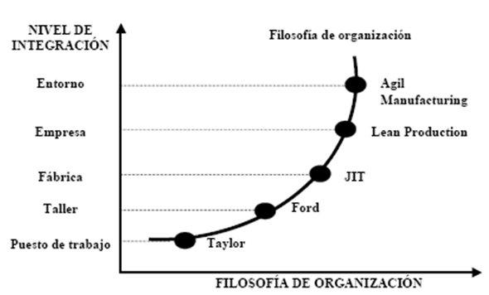
Primera Etapa
Frederick W. Taylor (1856-1915). USA
En 1878 realiza sus primeras observaciones sobre la industria del trabajo en la industria del acero.
En 1903 publica “Shop Management”. Sus principales puntos fueron:
- Determinación científica del trabajo estándar
- Revolución mental
- Trabajador funcional
Henri Fayol (1841-1925). Francia
Aunque difieren, Fayol y Taylor estaban trabajando sobre el mismo problema, Taylor del taller hacia arriba, Fayol de la junta de direcciones hacia abajo. El enfoque de Taylor trataba con lo específico de análisis de puestos, movimientos de los trabajadores y estándares de tiempos; Fayol en cambio veía la administración como una teoría enseñable que trataba de planificación, organización, dirección, coordinación y control, por ello elabora los principios de administración.
1916 publica “Administración Industrial y General” aportando los principios de la administración:
- División del trabajo
- Disciplina
- Autoridad
- Unidad y jerarquía del mando
- Centralización
- Justa remuneración
- Estabilidad del personal
- Trabajo en equipo
- Iniciativa
- Interés general
Segunda Etapa
Henry Ford (1863-1947). USA
Fundador de Ford Motor Company. Desarrolló la línea en cadena como base de la producción en masa
En 1908 inicia la producción en cadena del Modelo T de Ford
Hoy el concepto de línea en cadena se ha extendido a casi todos los sectores de la economía.
Ej. Operaciones oftalmológicas en el Hospital Pando Ferrer, líneas de autoservicio en gastronomía

Tercera Etapa
Sistema de Producción Toyota (1950) Japón
Sistema de producción Justo a Tiempo (JIT) basado en:
- Trabajo flexible
- Productividad a través de la organización
- Gestión JIT
- Trabajo combinado
- Cero defecto
Se generaliza a partir de 1973 con la crisis mundial del petróleo
Cuarta Etapa
Lean Production (1990) USA
1990. Publicación del libro “The machine that changed the world” de Womack, J., Jones, D., Ross, D.
Dirigido a eliminar 7 tipos de desperdicios:
1-Sobreproducción 2-Tiempo de espera 3-Transporte
4-Exceso de procesamiento 5-Inventarios 6-Movimientos
7-Defectos
Principios básicos:
- Calidad a la primera
- Minimización del despilfarro
- Mejora continua
- Procesos pull
- Flexibilidad
- Integración a largo plazo con proveedores
Quinta Etapa
Agile Manufacturing (1995) USA
1995. Publicación del libro “Agile Competitors and Virtual Organizations. Strategies for Enriching the Customers” de Goldman, L., Nagel, R., Preiss, K.
Una organización que ha creado los procesos, las herramientas y entrenamientos para capacitarla para responder rápidamente a las necesidades de los clientes y los cambios de mercado mientras controla costos y calidad.
Gestión integrada de la cadena (red) de suministro: desde los proveedores de los proveedores hasta el consumidor final
Ninguna etapa niega o sustituye a la anterior. Al contrario, cada etapa ha surgido y se desarrolla sobre la base de la consolidación de las anteriores.
Continúan lográndose avances en los elementos de la primera etapa y en las sucesivas.
El Ingeniero Industrial debe definir en cada caso qué elementos deben desarrollarse aunque sean de la primera etapa o sucesivas. Debe enfocarse a la necesidad que tenga en cada momento cada empresa.
En la actualidad, la Ingeniería Industrial no sólo encuentra aplicación en la Industria, sino que es aplicable a cualquier sector de la economía nacional. Ya no sólo se aplica en los procesos de fabricación, sino a todo tipo de proceso.
La Ingeniería Industrial se crea en Cuba en 1961:
Escuela de Ingeniería Industrial de la Facultad de Tecnología de la Universidad de La Habana, la cual pasó en 1964 a la CUJAE. Es la actual Facultad de Ingeniería Industrial del ISPJAE.
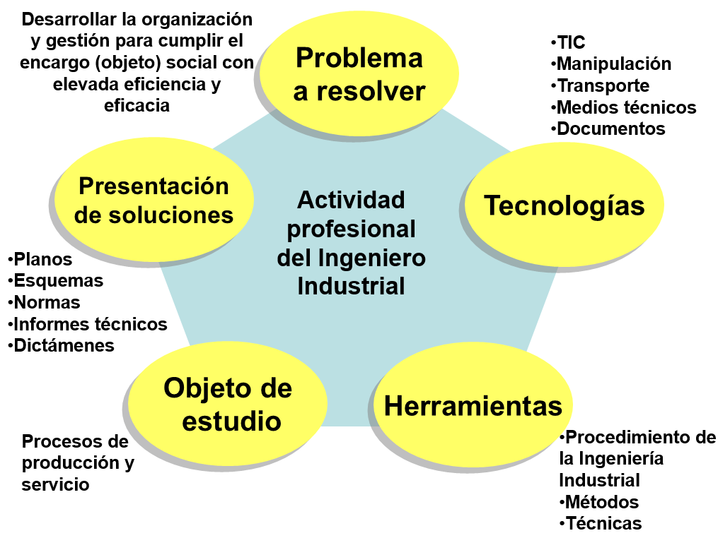
Base de la ética del Ingeniero Industrial
El ingeniero asume plena responsabilidad por las consecuencias técnicas, económicas, sociales y ecológicas, a corto y largo plazo, de sus actos y soluciones, los cuales son promotores del desarrollo técnico, económico y social del país con impacto en el mejoramiento medio ambiental
Principios éticos del Ingeniero
- Objetividad
- Creatividad y soluciones progresivas
- Fundamentación económica, social y ecológica
- Fundamentación técnica
- Actualidad de las soluciones
- Comportamiento social
- Responsabilidad y compromiso
- Honestidad
- Valentía en las soluciones y su aplicación
- Enfoque hacia el desarrollo humano
- Implicación
- Autosuperación permanente
- Trabajo integrado con técnicos y obreros
Soluciones con apego a la ley y a las buenas prácticas
Conclusiones
- El ingeniero industrial es indispensable en cualquier sector de la economía, ya sea para administrar una empresa o asegurar la calidad del producto final y la satisfacción de los clientes.
- La Ingeniería Industrial es el área que se encarga de implementar procesos de producción y llevar a cabo proyectos que permita el desarrollo de las actividades de forma productiva y eficiente, optimizando los recursos humanos y económicos.
Orientación de la actividad del próximo encuentro
- Describe las 7 maravillas de la ingeniería civil cubana. ¿Qué ingenierías han estado relacionadas con las mismas?
- Los procesos constituyen una secuencia de actividades que se desarrollan ordenadamente para conseguir un resultado que satisfaga plenamente los requerimientos del cliente al que va dirigido. Apoyándote de las búsquedas de bibliografía confiable, defina procesos según algunos autores consultados y emita su criterio luego de analizar las definiciones dadas por estos.
Nota:
Se entregarán las dos actividades en el próximo encuentro, solo se responderán las preguntas que se orientaron y se debatirá en clases la pregunta 2.
Cuando se toma una información de algún artículo es importante referenciarlo, por lo que toda la información que obtengan debe estar referenciada según las normas bibliográficas.

